CONSILIUL JUDEŢEAN DÂMBOVIȚA
BIBLIOTECA JUDEŢEANĂ „ION HELIADE RĂDULESCU”
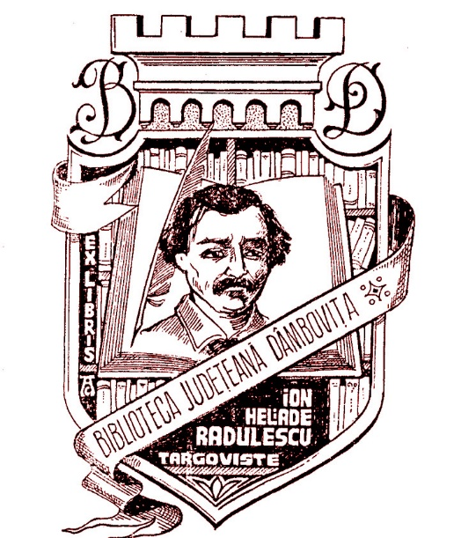

ZILELE BIBLIOTECII

PROGRAM

TÂRGOVIŞTE
19-21 noiembrie 2025

SEDIUL CENTRAL AL BIBLIOTECII JUDEȚENE DÂMBOVIȚA
(Str. Stelea, Nr. 2)

Miercuri, 19 noiembrie 2025

10.00
- Festivitatea de deschidere a Zilelor Bibliotecii
Alocuţiuni din partea oficialităţilor

- Decernarea premiilor Bibliotecii Judeţene „Ion Heliade Rădulescu” pentru anul 2025

(Sala de conferințe - Parter)

10.30
Societatea Scriitorilor Târgovișteni – 20 de ani
de la înființarea
(Sala de conferințe - Parter)

- Dezbateri la jubileu
- Masă rotundă -

- SST. Din istoria unei grupări literare. Ediție jubiliară
- Lansare de carte -

- Prezentarea noutăților editoriale - Editura Bibliotheca

12.00

- Lecturile publice și trabucurile „Monte Cristo”, Octavian Mihail Sachelarie
Lansare de carte
(Sala de conferințe - Parter)

13.00

- Culorile toamnei în iarnă
Vernisajul expoziției de pictură - Colecția Ana și Alexei
(Hol – Etaj I)

13.00

- Regina Maria a României – 150 de ani de la naștere

- Expoziție de carte -
(Hol – Etaj I)

Joi, 20 noiembrie 2025

10.00

- Clubul seniorilor
Colecția de amintiri
(Sala Multimedia - Etaj I)

11.00
- Amintirile unui animator cultural / Mihai Alexandru

- Lansare de carte -
(Sala de conferințe - Parter)

12.00
- Dora Dalles - 150 de ani de la naștere. Tradiție, educație și identitate culturală

- Conferință –
Moderator: Prof.dr. Cornel Mărculescu
(Sala de conferințe - Parter)

Vineri, 21 noiembrie 2025

10.00

Cafeneaua ANBPR
(Sala de conferințe - Parter)

- Povești și scenete din bibliotecă
Coordonator: Daniela Iordache
- Experiența noastră Erasmus+ în Malta
Coordonator: Cristina Papoe
- Biblioexpoziție: Noutăți din colecțiile bibliotecii

12.00

- Anotimpurile poeziei: toamna
Coordonator: Simona Rădulescu

FILIALA PENTRU COPII
”Ioan Alexandru Br\tescu-Voine[ti”

(Str. Lt. maj. Dragomirescu Liviu, Cartier „Matei Basarab” – Micro 3)

Miercuri, 19 noiembrie 2025

10.00

- Micii exploratori ai poveștilor!
- atelier creativ -

- Cărți care se nasc, cărți care dăinuie
- Expoziție de carte -

Joi, 20 noiembrie 2025

11.00

- Oglinda lumii în poveștile lui Tolstoi

- atelier creativ -

Vineri, 21 noiembrie 2025

12.00

- Deschide cutia și lasă povestea să zboare!
- atelier creativ -

***

- Vizite ghidate
- Expoziții de carte
- Vizionări de filme
Biblioteca Judeţeană „Ion Heliade Rădulescu" Dâmboviţa
Str. Stelea nr. 2, Târgovişte
tel: 0245/612316, fax: 0372/870442
website: www.bjdb.ro
e-mail: office@bjdb.ro

